动态规划求解“键盘上字母分配”问题
flyingstarsoul
2007-1-7

一、问题背景
随着手机的普及，手机短信的交流方式也越来越流行（注：此处的短信主要指的是英文短信）。如下图1，就是标准手机键盘上用来打出26个字母（a～z）的按键布局。由于每个键上有多个字母，我们打字时常会遇到的情况是，某些常用字母可能需要按几下键才能打出来。比如字母“s”，需要按四次键才能选中。如果我们把字母按照图2的方式分配到各个按键上，那么打字就会方便一些，因为只要按两次键就可以选中“s”，虽然打出p、q需要的按键次数增加了，但是在英文中p、q的出现的频率比“s”小的多，于是这样做总的来说是值得的。

  1 | 2  abc | 3  def
  4  ghi | 5  jkl | 6  mno
  7  pqrs | 8  tuv | 9  wxyz
  * | 0  space | #
  1 | 2  abcd | 3  efg
  4  hijk | 5  lm | 6  nopq
  7  rs | 8  tuv | 9  wxyz
  * | 0  space | #
图1 图2

二、问题描述
类似地，现有L个按序排列的字母（广义，可包含其它字符，且第i个字母具有下标i，1 <= i <= L），K个按序排列的按键，（1 <= K <= L），以及每个字母使用的频率F_{i} 。将这L个字母依次分配到这K个键上，字母顺序固定不变，且每个键上至少分配一个字母，问怎样分配能使得在通常情况下打字的总代价最小？设P_{i} 表示第i个字母在其所在按键上处于第P_{i}个位置（P_{i} >= 1，比如图1中“s”在按键7上的位置为4）,则可以定义第i个字母的代价为：
Price_{i} ＝F_{i} * P_{i} 。

三、问题分析与算法设计
（一）、问题解的结构：
第一点要注意的是，给定的字母序列是不能改变的。第二点就是，如果多个字母放到一个按键上，越靠后的字母的“代价”越大。同一个按键上放太多的字母，会使排在后面的字母的“代价”变得很大。最理想的情况就是每个按键上只放一个字母，但是，这往往是不现实的，因为按键的个数通常小于字母的个数。于是，最优解就在把较多的字母分配到较少的按键上的过程中产生。所以，最优解的结构就应该具有这样的形式（背景中例子）：

（二）、最优解的产生过程：
由上图我们看到，所求问题本质上就是要将给定的L个字母序列划分成K段（K就是按键的数目），求最优解的过程就是找出K-1个分段位置的过程。于是，我们很容易联想到“矩阵连乘”的模型。但这个问题与矩阵连乘不同之处在于，矩阵连乘是不限制分段的数目，而此问题将分段的数目精确地限制成了按键的数目。所以，我们在利用矩阵连乘的模型来解决这个问题的时候，要考虑到分段数目的限制。
对于任何m个字母分配到n个键上的子问题（1≤n≤m）：
1、先考虑两种边界情况：
（1）n=1，即只有一个按键，此时只能将所有的字母分配到这个按键上。
（2）m=n，即按键数目等于字母数目。此时只能按顺序给每个按键分配一个字母。
2、当1＜n≤m时，
（1）先看一种简单情况：n=2，即只有两个按键。在这种情况下，分段位置只有一个，我们只需要把分段位置从第一、二个字母之间移到最后两个字母之间，取每种分段方法的代价最小值就行了。
（2）对于一般情况，那么分配过程如下：
考虑最后一个按键的第一个字母的下标（即确定最后一段的分段位置），它将字母序列划分成前n - 1段和第n段（段号是从1开始的）。由于每个按键上都要分配字母，所以最后一个按键上第一个字母的下标区间为：[n, m ]，由于n ≤ m，所以这个区间总是存在的。设：
TotalPrice [m][n]：表示将字母序列[m..n]分配到n个按键上的最小总代价值； SumPrice[ i ][m]：表示将字母序列[i..m]只分配到一个按键上的总代价；
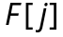：存放原字母序列中第j个字母使用的频率；
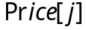：表示第j个字母在其所在按键上的代价值；
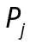：表示第j个字母在其所在按键上的位置；
于是我们得到如下递推式：
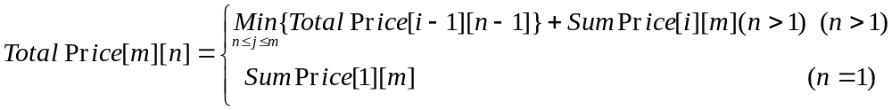其中：
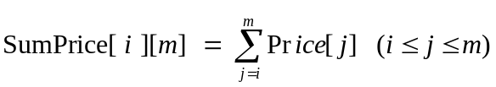
又 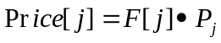，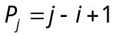，
所以：
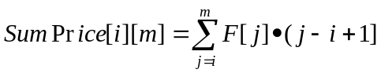
显然，整个问题的最小总代价值就是TotalPrice [L][K]。

（三）、数据预处理降低时间复杂度：
为了降低算法的时间复杂度，我们需要对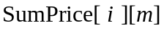的求解进行预处理，以便在需要时直接读出它的值。怎样预处理呢？设：
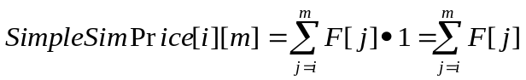，
则有如下递推式：
，
而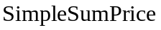本身亦有如下递推式：
，
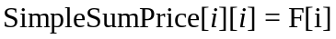，
所以，可以先递推求出数组，进而求出数组SumPrice。

（四）求解“键盘上字母分配”问题的算法用伪码表示如下：
求解“键盘上字母分配”问题的算法
//预处理，递推求出数组SimpleSumPrice和SumPrice
1 for i ← L downto 1 do
2 SimpleSumPrice[i][i] = F[i];
3 for m ← L downto 1 do
4 for i ← m-1 downto 1
5 SimpleSumPrice[i][m] = SimpleSumPrice[i+1][m] + F[i];
6 SumPrice[i][m] = SumPrice[i+1][m] + SimpleSumprice[i][m];
7 //处理边界情况
8 for m ← 1 to L do
9 TotalPrice[m][1] = SumPrice[1][m];
10 TotalPrice[m][m] = SimpleSumPrice[1][m];
//依据递推式，求出数组TotalPrice（部分有用值）
11 for n ← 2 to K do
12 for m ← n to L do
13 TotalPrice[m][n] = TotalPrice[n-1][n-1] + SumPrice[n][m];
14 Pos[m][n] = n; //记录分段位置
15 for i ← n+1 to m do
16 t ← TotalPrice[i-1][n-1] + SumPrice[i][m];
17 if t < TotalPrice[m][n] then
18 TotalPrice[m][n] ← t;
19 Pos[m][n] ← i; //记录分段位置
//反序输出各个分段，即每个按键上的字母序列
20 j = L;
21 for i = K downto 1 do
22 输出字母序列[Pos[j][i]..j];
23 j = Pos[j][i]-1;

（四）最优解的构造
要输出最优解的组成，很容易想到的就是保存各个分段符的位置这种方法。用一个二维数组Pos来保存分段符的位置（见上述伪码），Pos[L][K]就表示将字母序列[1, L]分成K段时最后一个分段符的位置（即最后一个按键上第一个字母的下标）。可以写一个递归函数PrintResult(L, N)，功能是输出将序列[1, L]分成N段时各个分段上的字母序列。PrintResult函数的执行过程如下：
如果N = 1，则直接输出序列[1, L]；
否则，先PrintResult(Pos[L][N] - 1, N - 1)，即输出从序列开始到当前最后一个分段符之间的部分（这部分应该被分成N - 1段），再输出序列[ Pos[L][N], L ]。
伪码为：
输出最优解的递归函数
1 PrintResult(L,K)
{
2 if k = 1 then
3 输出字母序列[1..L];
4 else
5 PrintResult[Pos[L][K]-1, K-1]；
6 输出字母序列[Pos[L][K]..L];
}
然而，为了避免使用递归，可以用迭代的方法反序输出最有解的各个按键上的字母序列，参见（四）中伪码的20～23行。

四、算法复杂度分析
第1行for循环的时间复杂度为O(L)，
第3～4行两重for循环的时间复杂度为O(L²)，
第8行for循环的时间复杂度为O(L)，
第11～15行三重for循环的时间复杂度为O( KL² ),
第21行for循环的时间复杂度为O(K)，
因此，总的时间复杂度为：
O(L)＋O(L²)＋O(L)＋O( KL² )+ O(K) ＝O( KL² )。
此外，算法中用到了四个二维数组，空间复杂度为：O( L² )。

五、体会
这是一个较具有现实意义的问题，可以用动态规划算法的思想解决，虽然算法的设计与分析不算复杂，但是毕竟我是将课堂上学到的知识用到了实际问题中，这就是一种收获吧。

